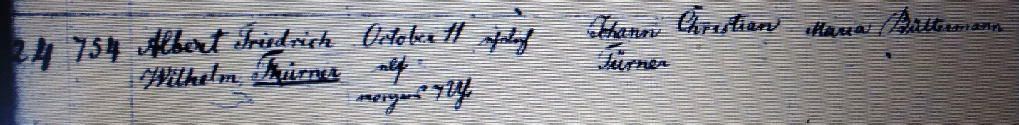

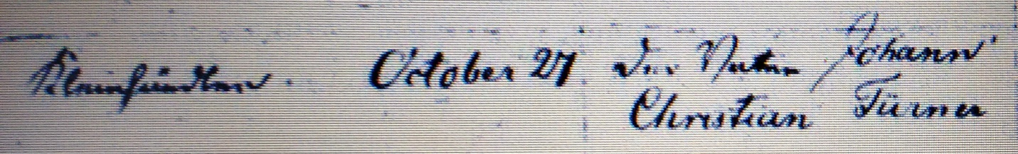

Kirchenbuch St. Jacobi zu Herford 1839 ARCHION-Bild 109 in „Taufen 1801 – 1843“
Abschrift:
„24; Hausnummer: 754; Albert Friedrich Wilhelm Türner; Geburtsdatum: 11 October, morgens 7 Uhr; ehelich; Vater: Johann Christian Türner, Mutter Maria Bültermann; Stand: Kleinhändler; Taufdatum: October 27; Taufzeuge: der Vater Johann Christian Türner“.

Anmerkung:
Zum unrichtigen Vornamen der Mutter s. bei Georg Ludewig Theodor.

